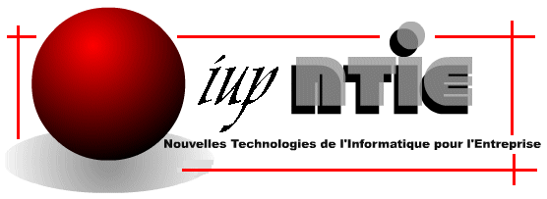

Puissance 4 – Document de programmation
Projet C++: Codage du jeu Puissance 4

Équipe de projet :
- Franck Arrestier
- Arnaud Versini

 | Nom | Date | Signature
Auteurs | Franck Arrestier,  Arnaud Versini | 09-02-2010
Relecture
Validation

Table des matières
1 Introduction 3
2 Environnement de développement 3
2.1 Gestion des codes sources 3
2.2 Compilation du code source 3
2.3 Éditeur 4
3 Conception 4
3.1 Contraintes 4
3.2 Diagramme de classes 4
4 Implantation 4
4.1 Codage 4
4.2 Tests unitaires 4
4.3 Tests de performances 4
5 Conclusion 4

Introduction
Ce projet est l'occasion de mettre en pratique le cours de C++ et l'Intelligence Artificielle (vue en Maths). Ce document traitera de la partie programmation.

Environnement de développement
Ce paragraphe a pour but d'expliquer notre contexte de développement.

Gestion des codes sources
Pour la gestion des codes sources, nous avons choisi d'utiliser le logiciel de gestion de version Git et de centralisé le dépôt sur le site GitHub. Cette centralisation des codes sources nous permet un accès aisé et multi-plateforme.

Compilation du code source
La compilation des codes sources est assurée par Cmake ( description : cf wikipedia). Les instructions de compilations sont décrites dans un fichier CmakeList.txt :

cmake_minimum_required (VERSION 2.6)
project (PUISSANCE4)
set(CMAKE_MODULE_PATH "${CMAKE_CURRENT_SOURCE_DIR};${CMAKE_MODULE_PATH}")
find_package(CppTest)
include_directories(${CPPTEST_INCLUDE_DIR})
include_directories (${PUISSANCE4_SOURCE_DIR}/include)
add_executable (unit_tests test/unit_test.cpp)
target_link_libraries(unit_tests ${CPPTEST_LIBRARY})
add_executable (consolepuissance_4 src/controler.cpp )
enable_testing()
ADD_TEST(unit_tests ${EXECUTABLE_OUTPUT_PATH}/unit_tests)

Éditeur

Conception

Contraintes

Diagramme de classes

Implantation

Codage

Tests unitaires

Tests de performances

Conclusion

